附件4
2024年5.12护士节活动物资采购项目产品内容
产品名称 | 要求 | 数量 | 单位 | 单价限价（元） | 参考样品
防晒帽 | 帽檐的大小在11公分左右/UPF最好达到50+ | 16 | 顶 | 75.5 | 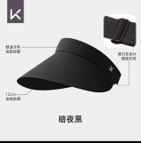
纪念品（口罩、袖套、雨伞三件套） | 口罩：透气防护、袖套：冰丝面料、深色防紫外线  雨伞：便携35厘米以内 | 143 | 份 | 97.5 | 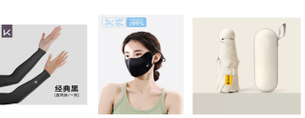
水杯 | 耐高温、容量500-700ml | 20 | 个 | 65 | 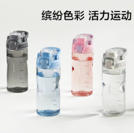
水杯（套装） | 需含水壶1个、水杯4-6个 | 58 | 套 | 65 | 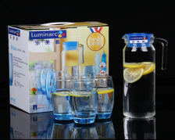
礼品袋 | 款式简洁大方 | 143 | 个 | 5.5 | 

